 | DEPARTAMENTO DE FRANCÉS  NIVEL 1° medio  GUIA N°1 | I Semestre
 |  | UNIDAD 0
 |  | Coordinadora Ivonne Pino Correa
Nombre: Curso: Fecha

Enviar guías según su profesor/a
1°F, G, O, P Profesora Claudia Pino: c.pino.ief@institutonacional.cl
1°N Profesora Ivonne Pino: i.pino.ief@institutonacional.cl
1° H, I, J Profesor Washington Neira: w.neira.ief@institutonacional.cl
1° L, M, Ñ Profesora Nélida Pinto: n.pinto.ief@institutonacional.cl

Unité 0 : Renforcement des contenus
Objectifs : Se décrire et décrire quelqu’un de la famille en spécifiant les vêtements emportés.
Du 23 au 27 mars
Fecha de envío a tu profesor/a: 30/03/2020 hasta las 14 hrs.

Les couleurs et les vêtements

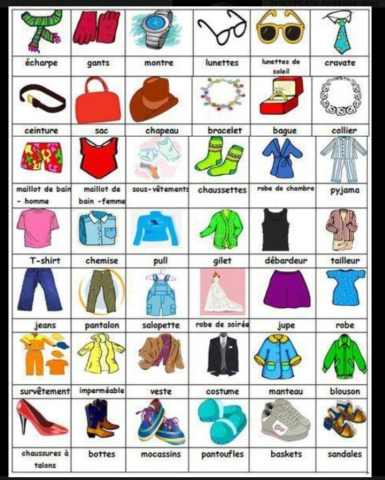

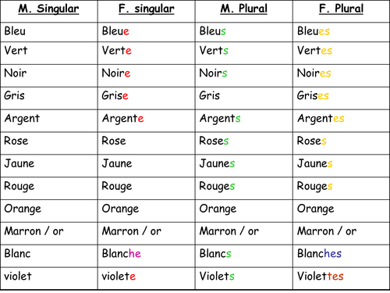

I.- A l’aide du vocabulaire des vêtements et des couleurs choisissez la bonne réponse :

1.- Monique a une robe …
a) vert b) verte

2.- André et Lucie portent des pantalons..
a) bleu b) bleus

3.- Luc porte une chemise…
a) blanc b) blanche

4.- J’aime porter des baskets..
a) noirs b) noires

5.- Mon chapeau …….est très chic !
a) gris b) grise

II. Utilisez les informations des links

- Présentez vous et décrivez les vêtements que vous portez maintenant.

Bonjour ! Je m’appelle …… . Je suis …..(petit / gros), etc ………………………………………………………………………………………………………………………………………………………………………………………………………………………………………………………………………………………………………………
Je porte …………………………………………………………………………………………..
….…………………….………………………………………………………………………………………………………………………………………………………………………………………… ……………………………………………………………………………………………..

b) Présentez une personne de votre famille et dites ce qu’il/elle porte

C’est…….( mon père / ma mère, etc ). Il / elles’appelle……. Il est …..( grand…
………………………………………………………………………………………………………………………………………………………………………………………………..…………………………………………………………………………………………………………………………..

Il / Elle porte .…………………………………………………………………………………………………………………………………………………………………………………………………………………………………………………………………………………………………………………………………………………………………………………………………….………………………………..

https://www.bonjourdefrance.com/exercices/decrire-une-personne-physiquement.html
https://www.bonjourdefrance.com/exercices/la-famille.html
https://www.lepointdufle.net/penseigner/lexique_decrire_une_personne-fiches-pedagogiques.htm#phy
http://www.bonjourdefrance.com/exercices/contenu/laccord-des-adjectifs-de-couleur-francais-precoce.html
https://oraprdnt.uqtr.uquebec.ca/pls/public/docs/GSC2213/F1762426267_Les_v_tements_d_butant_Exercices_et_corrig___.pdf

